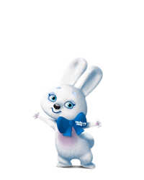
Bonjour, je voudrais vous presenter l’ ami du sport.
C’est un lièvre (заяц).
Il s’appelle _____________
Il habite _________________________
Sa fourrure (мех) est _____________.
Il a les yeux ____________________________________________________
______________________________________________________________
Il est _________________________________________________________
______________________________________________________________
Il adore ________________________________________________________
_______________________________________________________________
Il aime aussi _____________________________________________________
________________________________________________________________
________________________________________________________________

Vous pouvez utilizer les mots suivants:
Les valeurs (ценности) olympiques sont la perfection, l’amitié, le respect.
Patiner
Les sports d’hiver
Faire du ski
Les montagnes
Étudier

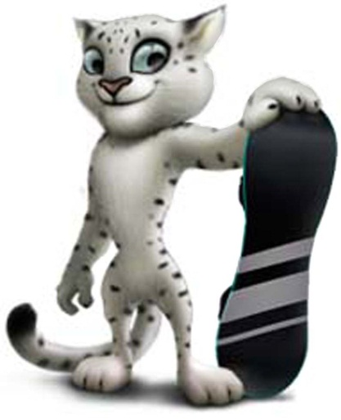
Salut! Je voudrais vous parler
d’un des talismans des Jeux Olympiques de 2014.

C’est un léopard.
Il est __________________________________________ ______________________________________________
Il habite ____________________________
Il est ___________________________________________________________
________________________________________________________________
Il aime __________________________________________________________
________________________________________________________________
Il adore _________________________________________________________
________________________________________________________________
Il est ____________________________________________________________
________________________________________________________________

Vous pouvez utilizer les mots suivants:
Les valeurs (ценности) olympiques sont la perfection, l’amitié, le respect.
Patiner
Les sports d’hiver
Faire du ski
hautes montagnes de Caucas
aider (help)
sauver d’une avalanche (лавина)
La fourrure (meх) avec des tâches (пятна)
Le snowborder – сноубордист.

